Лабораторная 2 (инструкция)
Цель: Практическое знакомство с управлением вводом/выводом в операционных системах Windows и кэширования операций ввода/вывода.
План проведения занятия:
1. Ознакомиться с краткими теоретическими сведениями.
2. Ознакомиться с назначением и основными функциями Диспетчера задач Windows.
3. Приобрести навыки применения командной строки Windows. Научиться запускать останавливать и проверять работу процессов.
4. Сделать выводы о взаимосвязи запушенных процессов и оперативной памятью компьютера.
5. Подготовить отчет для преподавателя о выполнении лабораторной работы и записать его в папку «Выполнение».
Ход работы:
Задание 1.
- Запустили Windows
- Перевели курсор курсор на область с показаниями системной даты и времени и нажмите правый клик, будет выведено меню, в котором следует выбрать «Диспетчер задач».
Задание 2.
- Файл «openANDclose_Notepad» показывает команды вводимые в терминале на открытие и закрытие блокнота.
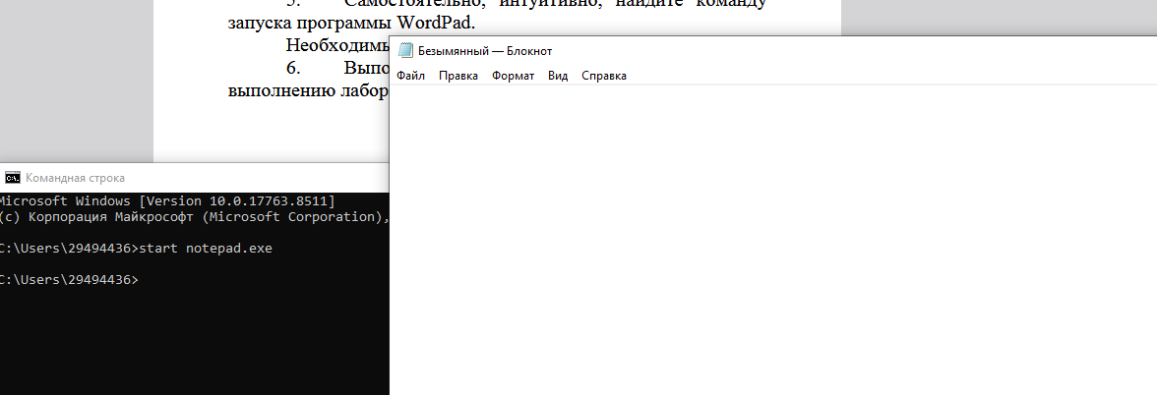
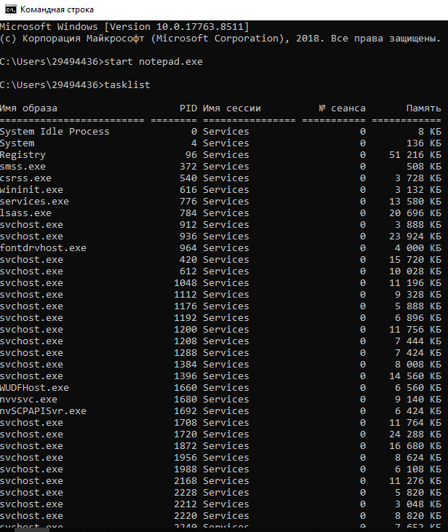
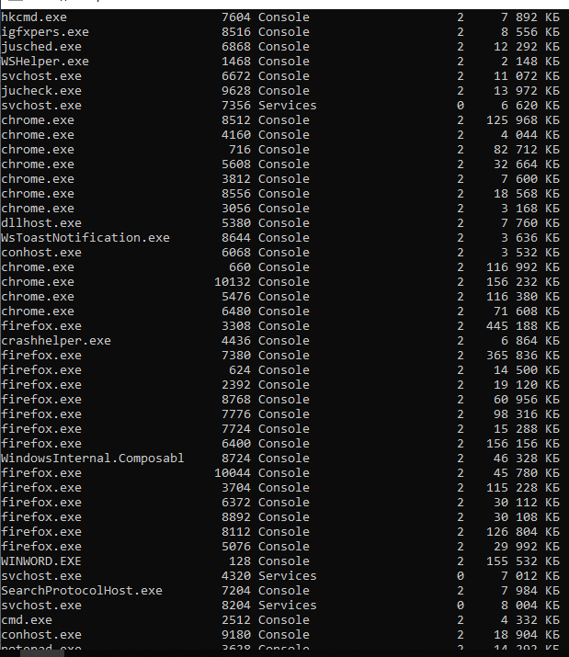
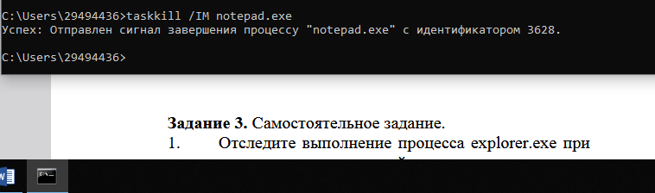

- файлы «Open_WordPad» и «Close_WordPad» показывают команды открытия и закрытия приложения
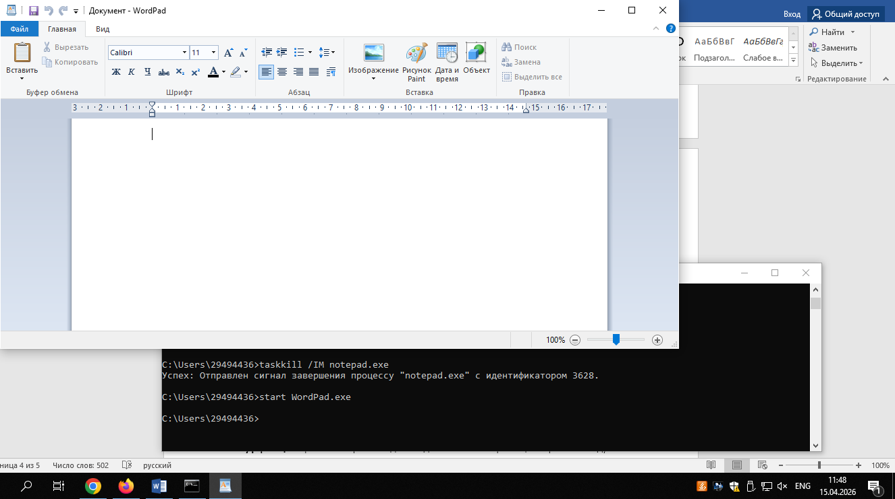
C:\Users\29494436>start WordPad.exe
C:\Users\29494436>tasklist
Имя образа PID Имя сессии № сеанса Память
========================= ======== ================ =========== ============
System Idle Process 0 Services 0 8 КБ
System 4 Services 0 136 КБ
Registry 96 Services 0 51 248 КБ
smss.exe 372 Services 0 244 КБ
csrss.exe 540 Services 0 2 756 КБ
wininit.exe 616 Services 0 1 556 КБ
services.exe 776 Services 0 13 596 КБ
lsass.exe 784 Services 0 20 748 КБ
svchost.exe 912 Services 0 3 888 КБ
svchost.exe 936 Services 0 23 864 КБ
fontdrvhost.exe 964 Services 0 4 000 КБ
svchost.exe 420 Services 0 15 640 КБ
svchost.exe 612 Services 0 10 036 КБ
svchost.exe 1048 Services 0 11 200 КБ
svchost.exe 1112 Services 0 9 312 КБ
svchost.exe 1176 Services 0 5 872 КБ
svchost.exe 1192 Services 0 6 912 КБ
svchost.exe 1200 Services 0 11 756 КБ
svchost.exe 1208 Services 0 7 452 КБ
svchost.exe 1288 Services 0 7 424 КБ
svchost.exe 1384 Services 0 8 068 КБ
svchost.exe 1396 Services 0 14 544 КБ
WUDFHost.exe 1660 Services 0 6 560 КБ
nvvsvc.exe 1680 Services 0 9 140 КБ
nvSCPAPISvr.exe 1692 Services 0 6 432 КБ
svchost.exe 1708 Services 0 11 764 КБ
svchost.exe 1720 Services 0 24 264 КБ
svchost.exe 1872 Services 0 16 716 КБ
svchost.exe 1956 Services 0 8 620 КБ
svchost.exe 1988 Services 0 6 104 КБ
svchost.exe 2168 Services 0 11 260 КБ
svchost.exe 2228 Services 0 5 828 КБ
svchost.exe 2212 Services 0 2 976 КБ
svchost.exe 2220 Services 0 8 828 КБ
svchost.exe 2240 Services 0 7 628 КБ
svchost.exe 2320 Services 0 9 220 КБ
svchost.exe 2372 Services 0 8 688 КБ
Memory Compression 2412 Services 0 20 236 КБ
svchost.exe 2456 Services 0 7 384 КБ
svchost.exe 2464 Services 0 5 208 КБ
svchost.exe 2608 Services 0 12 532 КБ
svchost.exe 2696 Services 0 8 316 КБ
svchost.exe 2692 Services 0 5 696 КБ
svchost.exe 2732 Services 0 12 008 КБ
svchost.exe 2784 Services 0 13 096 КБ
spoolsv.exe 2896 Services 0 11 832 КБ
svchost.exe 2916 Services 0 7 304 КБ
svchost.exe 3000 Services 0 9 268 КБ
svchost.exe 1460 Services 0 22 572 КБ
svchost.exe 2100 Services 0 10 472 КБ
svchost.exe 3116 Services 0 9 980 КБ
svchost.exe 3124 Services 0 22 632 КБ
svchost.exe 3132 Services 0 5 636 КБ
svchost.exe 3140 Services 0 22 860 КБ
svchost.exe 3272 Services 0 7 000 КБ
armsvc.exe 3356 Services 0 5 780 КБ
erwin.exe 3368 Services 0 5 484 КБ
svchost.exe 3376 Services 0 5 412 КБ
svchost.exe 3388 Services 0 19 848 КБ
svchost.exe 3396 Services 0 7 572 КБ
svchost.exe 3404 Services 0 6 340 КБ
ica.exe 3424 Services 0 8 324 КБ
hasplms.exe 3432 Services 0 9 828 КБ
pg_ctl.exe 3440 Services 0 6 096 КБ
sqlwriter.exe 3504 Services 0 6 812 КБ
MpDefenderCoreService.exe 3640 Services 0 17 672 КБ
WsNativePushService.exe 3724 Services 0 3 852 КБ
svchost.exe 3732 Services 0 5 336 КБ
jhi_service.exe 3772 Services 0 5 492 КБ
MsMpEng.exe 3784 Services 0 174 216 КБ
LMS.exe 3948 Services 0 11 148 КБ
svchost.exe 4092 Services 0 6 000 КБ
svchost.exe 4120 Services 0 6 112 КБ
postgres.exe 4868 Services 0 3 808 КБ
conhost.exe 4876 Services 0 3 828 КБ
postgres.exe 4472 Services 0 2 548 КБ
postgres.exe 4540 Services 0 3 308 КБ
postgres.exe 4448 Services 0 3 236 КБ
dllhost.exe 2760 Services 0 5 904 КБ
hasplmv.exe 5228 Services 0 3 140 КБ
hasplmv.exe 5324 Services 0 3 124 КБ
svchost.exe 5428 Services 0 4 952 КБ
svchost.exe 124 Services 0 4 864 КБ
postgres.exe 5668 Services 0 2 728 КБ
postgres.exe 5724 Services 0 3 372 КБ
postgres.exe 5696 Services 0 3 220 КБ
WmiPrvSE.exe 4768 Services 0 18 780 КБ
svchost.exe 4688 Services 0 3 584 КБ
svchost.exe 4804 Services 0 3 032 КБ
svchost.exe 4828 Services 0 2 720 КБ
svchost.exe 4808 Services 0 3 908 КБ
NisSrv.exe 5808 Services 0 6 884 КБ
svchost.exe 1252 Services 0 7 240 КБ
svchost.exe 2772 Services 0 2 080 КБ
svchost.exe 3412 Services 0 7 584 КБ
sputnik_client.exe 3652 Services 0 720 КБ
CcmExec.exe 5580 Services 0 21 644 КБ
WmiPrvSE.exe 6640 Services 0 5 492 КБ
svchost.exe 6852 Services 0 2 824 КБ
svchost.exe 6912 Services 0 3 528 КБ
SearchIndexer.exe 7108 Services 0 37 840 КБ
svchost.exe 3476 Services 0 2 536 КБ
WmiPrvSE.exe 8544 Services 0 1 976 КБ
SecurityHealthService.exe 8932 Services 0 4 428 КБ
WmiPrvSE.exe 6392 Services 0 7 472 КБ
klnagent.exe 10176 Services 0 18 464 КБ
svchost.exe 7696 Services 0 21 148 КБ
svchost.exe 7452 Services 0 3 648 КБ
svchost.exe 6500 Services 0 3 252 КБ
svchost.exe 2496 Services 0 17 148 КБ
svchost.exe 9476 Services 0 9 168 КБ
csrss.exe 2272 Console 2 5 168 КБ
winlogon.exe 6668 Console 2 9 548 КБ
dwm.exe 2588 Console 2 34 480 КБ
fontdrvhost.exe 10000 Console 2 20 328 КБ
svchost.exe 10164 Services 0 6 920 КБ
ica.exe 8880 Console 2 9 972 КБ
svchost.exe 9904 Console 2 17 032 КБ
svchost.exe 1976 Console 2 10 824 КБ
sihost.exe 1676 Console 2 20 420 КБ
taskhostw.exe 6492 Console 2 11 904 КБ
explorer.exe 10140 Console 2 113 756 КБ
svchost.exe 1980 Console 2 19 116 КБ
ShellExperienceHost.exe 7832 Console 2 43 684 КБ
SearchUI.exe 8524 Console 2 55 984 КБ
ctfmon.exe 6636 Console 2 15 884 КБ
RuntimeBroker.exe 9252 Console 2 28 264 КБ
RuntimeBroker.exe 7280 Console 2 22 032 КБ
SCNotification.exe 2852 Console 2 10 744 КБ
RuntimeBroker.exe 7864 Console 2 18 040 КБ
smartscreen.exe 7508 Console 2 8 744 КБ
SecurityHealthSystray.exe 7412 Console 2 7 808 КБ
NvBackend.exe 7836 Console 2 10 360 КБ
RAVCpl64.exe 7648 Console 2 11 764 КБ
igfxtray.exe 5464 Console 2 7 996 КБ
hkcmd.exe 7604 Console 2 7 892 КБ
igfxpers.exe 8516 Console 2 8 556 КБ
jusched.exe 6868 Console 2 12 296 КБ
WSHelper.exe 1468 Console 2 2 160 КБ
svchost.exe 6672 Console 2 11 056 КБ
jucheck.exe 9628 Console 2 13 976 КБ
svchost.exe 7356 Services 0 6 620 КБ
chrome.exe 8512 Console 2 108 260 КБ
chrome.exe 4160 Console 2 3 028 КБ
chrome.exe 716 Console 2 69 488 КБ
chrome.exe 5608 Console 2 30 096 КБ
chrome.exe 3812 Console 2 6 220 КБ
chrome.exe 8556 Console 2 18 384 КБ
chrome.exe 3056 Console 2 3 172 КБ
dllhost.exe 5380 Console 2 7 016 КБ
WsToastNotification.exe 8644 Console 2 3 640 КБ
conhost.exe 6068 Console 2 3 532 КБ
chrome.exe 660 Console 2 114 960 КБ
chrome.exe 10132 Console 2 135 740 КБ
chrome.exe 5476 Console 2 98 036 КБ
chrome.exe 6480 Console 2 55 684 КБ
firefox.exe 3308 Console 2 423 512 КБ
crashhelper.exe 4436 Console 2 6 760 КБ
firefox.exe 7380 Console 2 355 228 КБ
firefox.exe 624 Console 2 11 196 КБ
firefox.exe 2392 Console 2 15 036 КБ
firefox.exe 8768 Console 2 59 536 КБ
firefox.exe 7776 Console 2 96 224 КБ
firefox.exe 7724 Console 2 15 288 КБ
firefox.exe 6400 Console 2 155 708 КБ
WindowsInternal.Composabl 8724 Console 2 46 312 КБ
firefox.exe 10044 Console 2 45 800 КБ
firefox.exe 3704 Console 2 114 796 КБ
firefox.exe 6372 Console 2 30 112 КБ
firefox.exe 8892 Console 2 30 108 КБ
firefox.exe 8112 Console 2 126 120 КБ
firefox.exe 5076 Console 2 30 036 КБ
WINWORD.EXE 128 Console 2 191 892 КБ
svchost.exe 4320 Services 0 6 992 КБ
SearchProtocolHost.exe 7204 Console 2 7 956 КБ
svchost.exe 8204 Services 0 7 988 КБ
cmd.exe 2512 Console 2 13 844 КБ
conhost.exe 9180 Console 2 18 932 КБ
wordpad.exe 9700 Console 2 51 100 КБ
svchost.exe 1256 Console 2 7 384 КБ
WmiPrvSE.exe 3908 Services 0 13 988 КБ
tasklist.exe 3012 Console 2 7 900 КБ
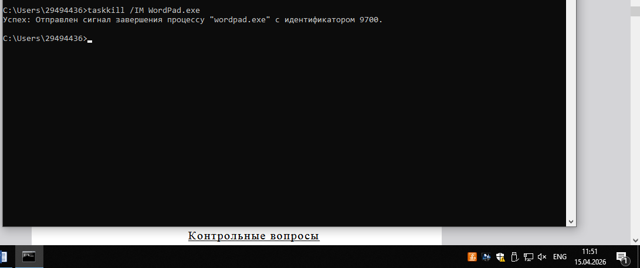
Задание 3.
Демонстрация открытия и закрытия файла «explorer.exe». Название файлов: «Open_explorer» и «Close_explorer».
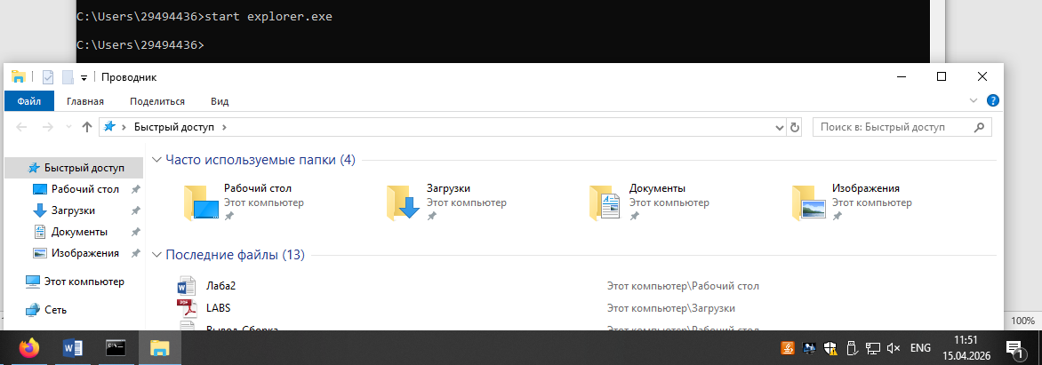
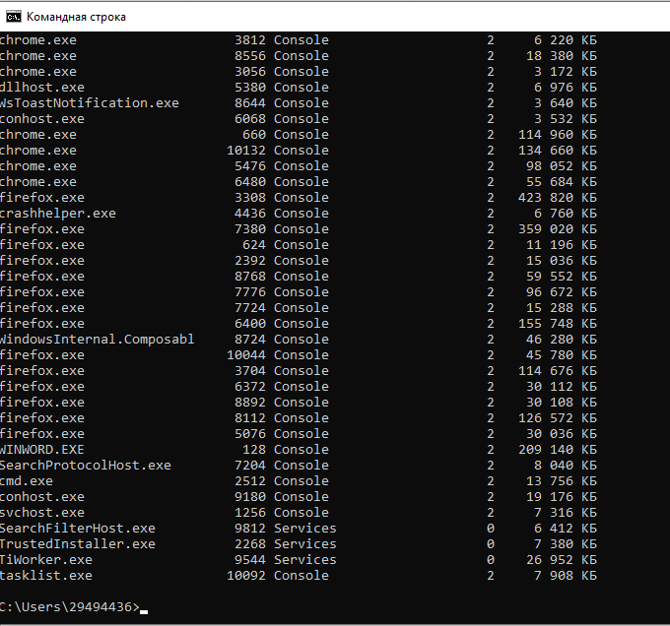
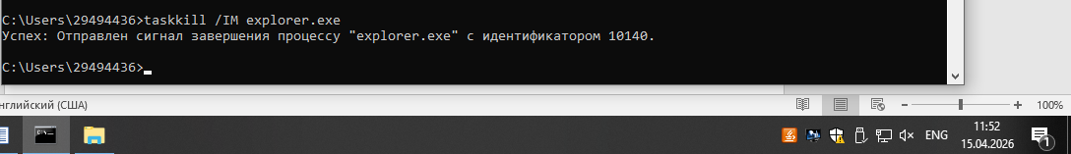
Контрольные вопросы (ответы):
1. Суть управления вводом/выводом в ОС
Суть управления вводом/выводом (I/O) заключается в обеспечении эффективного, надежного и унифицированного взаимодействия центрального процессора и программ с периферийными устройствами (дисками, мониторами, клавиатурами, сетями).
- Драйверы: Скрытие специфики управления конкретным оборудованием за единым интерфейсом.
- Буферизация: Временное хранение данных для сглаживания разницы скоростей между устройствами и ЦП.
- Кэширование: Использование быстрой памяти для ускорения доступа к данным.
2. Характеристика и функции «Диспетчера задач Windows»
«Диспетчер задач» — это системный монитор и менеджер запуска, входящий в состав Windows. Он предоставляет информацию о производительности компьютера, процессах, службах, сетевой активности и запущенных приложениях.
Основные функции:
- Мониторинг использования ЦП, памяти, диска и сети.
- Принудительное завершение зависших процессов.
- Управление приоритетами процессов.
- Управление автозагрузкой программ.
- Запуск и остановка системных служб.
- Просмотр активных пользователей.
3. Что такое процесс в операционной системе?
Процесс — это «программа в стадии исполнения». Это единица работы, которой операционная система выделяет ресурсы (память, время процессора, дескрипторы файлов). Процесс включает в себя программный код, данные и контекст выполнения.
Корпоративный портал ТПУ
4. Сходство и различие «приложения» и «процесса»
- Приложение (программа): Файл на диске, набор инструкций (статичный объект). Пример: chrome.exe на жестком диске.
- Процесс: Экземпляр запущенного приложения в оперативной памяти (динамичный объект). Пример: Запущенный браузер Google Chrome в диспетчере задач.
- Сходство: Процесс — это результат работы приложения.
- Различие: Одно приложение может порождать несколько процессов (например, вкладки браузера).
5. Что такое служба в операционной системе?
Служба (сервис) — это специальный тип процесса, который запускается и работает в фоновом режиме (обычно при загрузке системы) без прямого взаимодействия с пользователем. Службы выполняют критические задачи: работа с сетью, печатью, обновлениями, безопасность.
6. Различие между «службой» и «процессом»
Хотя служба — это процесс, между ними есть разница:
- Служба: Запускается системой (а не пользователем), работает в фоне, управляется «Диспетчером служб» (services.msc), работает даже без входа пользователя в систему. Пример: Windows Update, Print Spooler.
- Процесс: Чаще всего инициируется пользователем или другим приложением, работает в текущей сессии. Пример: notepad.exe (блокнот).
7. Команды работы с процессами (командная строка Windows)
- tasklist: Вывод списка всех текущих процессов с указанием PID (ID процесса).
- taskkill: Завершение процесса (по PID или имени), например: taskkill /F /IM notepad.exe (принудительно закрыть блокнот).
- start: Запуск новой программы или команды.
- wmic process call create "имя_процесса": Расширенный запуск процесса.

